Hei,
opetukseen liittyvä deadline: toimittakaa minulle 31.1.2024 mennessä lukuvuoden 2024-2025 opetustiedot lukujärjestysten laatimista varten.

Tästä lukuvuodesta lähtien salien varaukset yliopistossa on aikataulutettu kahteen ryhmään. Ensimmäisenä tehdään opintojaksojen lukujärjestykset, jotka vaativat suurta salia, kurssilla on mukana monen tutkinto-ohjelman opiskelijoita yms. Biologialla tällaisia kursseja ei ole kovinkaan monta, joten tämä voi heijastua kakkosvaiheessa tehtäviin biologian luentosalivarauksiin (suurin osa vaatii keskikokoisen salin, edellisen lukuvuoden sali voi muuttua toiseksi). Lisäksi Oulun Normaalikoulun siirtyminen yliopiston tiloihin poistaa keskikokoiset IT-salit käytöstä eli tulee 10% vähennys opetustiloihin. Onkin erityisen tärkeää ilmoittaa lähi ja etä luento-opetuskerrat, jottei tulisi turhia salivarauksia.

Vastuuopettaja toimittaa tiedot kootusti ja ilmoittaa myös muiden opintojaksolla opettavien nimet. Jos on tiedossa tarkasti, kuka opettaja hoitaa kunkin luento/harjoitusosuuden (opintojakso, jolla monta opettajaa), niin ilmoittakaa tarkasti tunnit (esim. 5 ensimmäistä luentoa jne.), jottei turhan takia kaikkia opetustunteja tarvitse laittaa kaikille opettajille (hankaloittaa opetuksen suunnittelua, jos kaikki tunnit merkitään kaikille opettajille). Pyydettäviin tietoihin on tullut uuden Peppi -version myötä lisäyksiä, joten tarvitsen kaikista opintojaksoista oheisella lomakepohjalla olevien lisäkysymysten vastaukset, vaikka muuten ilmoittaisitte, että järjestetään entiseen tyyliin (muistakaa ilmoittaa näissäkin tapauksissa opintojakson opettajien nimet). Lähettäkää tiedot minulle sähköisessä muodossa (kirjoittakaa tiedostoon tai sähköpostiviestiin riittävän tarkasti kuvaus siitä, miten opetus pitää järjestää). Hallinnollisen ryhmän (mikä vuosikurssi) tiedot täytän itse, paitsi mahdollisista erikoiskursseista tarvitsen mille kohderyhmälle suunnattu. Tai jos koette, että tiedot on helpompi ilmoittaa minulle koulutuspalveluiden Excel-pohjalla, niin voitte käyttää myös vaihtoehtoisesti sitä.

Ne kurssit, jotka ovat tehneet suuria muutospyyntöjä kesken tämän lukuvuoden, toimittakaa päivitetyt tiedot!

Jos opintojaksojen opettajat eivät ole kaikilta osin tiedossa, käytän järjestelmässä edellisen lukuvuoden opettajan nimeä (työstövaihe), kun oikeat nimet ovat tiedossa, korjataan nimet weboodiin ennen opetuksen alkua. Vastuuopettajana ei laadintavaiheessa voi käyttää sellaista henkilöä, joka ei varsinaisesti opeta ko. kurssilla, sillä se sotkee opetuksen sellaisten kurssien osalta, joilla hän todella opettaa. Täysin uusien kurssien osalta pitää laittaa kuvaus tunneista, työtavoista yms. huolellisesti ja toive opetuksen järjestämisajankohdasta (periodi yms.)

Olen ottanut Pepissä käyttöön opintojakson toteutusnäkymässä kohdan Tietoa lukujärjestyksen suunnittelijalle

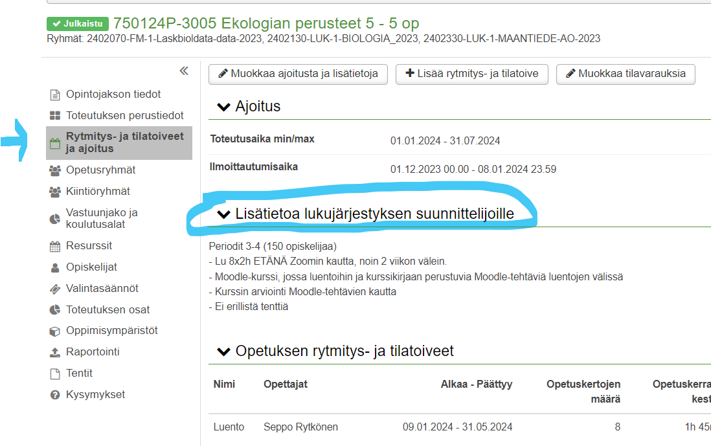
Jos huomaatte korjattavaa näissä tiedoissa tämän lukuvuoden toteutuksilla (menneet, nykyiset), ilmoittakaa minulle sähköpostitse. Kopioin nämä tiedot uusille toteutuksille lukujärjestysten tekoa helpottamaan jo tammikuussa.
Aikataulu on edellisvuosien tapaa tiukka. Tiedot on oltava minulla ajoissa, sillä minun pitää syöttää kaikki opintojaksotiedot järjestelmään ennen helmikuun loppua eli mitä ennemmin ennen deadlinea pystytte ilmoittamaan minulle tiedot, sen paremmin työ etenee.

Opintojaksolle voidaan laittaa esim. 1-2 luentokertaa ylimääräistä yllättävien tilanteiden varalle ilmoituksesta (työmatka, sairastuminen yms.) Uusintatenttien aikataulutus ja tekeminen Pepin Tentit-työkalulla on siirtynyt opettajien vastuulle, mutta eräiden kurssien osalta esim. lajintuntemusten uusintatentit olen tehnyt alustavat ”palikat” ilman salivarauksia kalenteriin <- opettaja tekee niistä uusintatenttikertoja. Moodle uusintatentit teen tarvittaessa ilmoituksesta.

Jos tuntimääriin ja opetustapoihin tulee muutoksia, huolehtikaa, että nämä tiedot tulevat uusiin opintojaksokuvauksiin. Lukujärjestystietojen ja opintojaksokuvausten päivittämisen aikataulu on tänä vuonna sama eli tammikuun loppuun mennessä.

Kuvailkaa opetustyyli tarkasti: info (lähi vai etä), luento (lähi vai etä), seminaari (vaatii luentosalin), labraryhmä (vaatii labrasalin tai vaatii mikroskopointisalin), harjoitusryhmä (vaatii luentosalin). tietokoneharj (vaatii mikroluokan)., maasto yms. selkeästi jäsenneltyinä

Ilmoittakaa harjoituskurssien kohdalla mikä opetussali tarvitaan ja kuinka monta ryhmää:
- B132 (molekyylilabra)
- B134 (lajintuntemus)
- B137 (mikroskopia, kasvibiologia, ekologian kurssit)
- Yliopiston yhteiset mikroluokat (arvioikaa mahd. realistisesti ryhmäkoko mikroluokkaa ajatellen). Yliopisto vaatii mikroluokkakertojen olevan tuntimäärältään parillisia eli jos ilmoitatte 3 h niin teen varauksista 4h mittaisia

Yliopiston Lukukaudet ja opetusperiodit lukuvuonna 2024-2025

Lukukausien alkamis- ja päättymisajat ovat seuraavat:
Syyslukukausi: 1.8.-31.12.
Kevätlukukausi 1.1.-31.7.

Opetus alkaa heti periodin alusta
Harkitkaa, onko tarkempi periodisysteemi sopiva teille lukukausitasoisen aikataulutuksen sijasta.

0. periodi: vkot 31–33 (1.8.–18.8.2024)
1. periodi: vkot 34–43 (19.8.–27.10.2024)
2. periodi: vkot 44–52 (28.10.–31.12.2024)
3. periodi: vkot 1–10 (1.1.–9.3.2025)
4. periodi: vkot 11–18 (10.3.–4.5.2025)
5. periodi: vkot 19–31 (5.5.–31.7.2025)

Ilmoittakaa kenttäkurssien päivämäärät!

Ensimmäinen tentti on pääsääntöisesti luentosarjan päättyessä (sama sali) ja uusinnat joko biologian omissa opetustiloissa, Moodlessa t. Examinariumissa . Vain opiskelijamäärältään suurien opintojaksojen uusinnoille pyritään löytämään luentosali ja opettajat valvovat ne itse.

Sähköpostiviestin (10.1.2024) mukana olevat liitteet
- Opintojaksolista lukuvuodelle 2024-2025. Tarkistakaa, että mukana ovat ne opintojaksot, jotka järjestetään ja ilmoittakaa tarvittaessa tarkennukset punaisella kirjoitettuihin kohtiin.
- Ohjeet tietojen ilmoittamista varten (Word tai Excel –pohja).

Lukujärjestyssuunnittelu: https://patio.oulu.fi/fi/palvelut-ja-ohjeet/koulutuksen-palvelut/koulutuksen-suunnittelu/lukujarjestyssuunnittelu

terv. Minna

